Управління культури,туризму, національностей і релігій
Дніпропетровської обласної державної адміністрації
______________________________________________
КЗК “Дніпропетровська обласна універсальна наукова бібліотека
ім. Первоучителів слов'янських Кирила і Мефодія”

Безбар’єрність:
електронні послуги у бібліотеках

Професійний навчальний онлайн вебінар
бібліотечних працівників міських ,селищних
та сільських бібліотек територіальних громад
Криворізького районів

П р о г р а м а
Онлайн формат

16 серпня 2023 року

Дніпро
2023

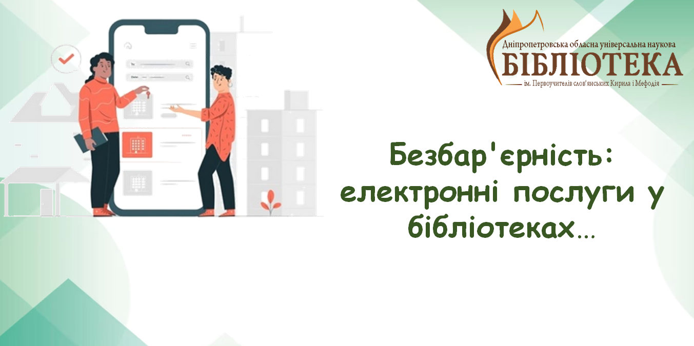

16 серпня 2023 року

середа
10⁰⁰⁻11⁰⁰

Формат: онлайн. Платформа: Zoom

Посилання:
https://zoom.us/j/97578394768?pwd=RWlueG8xbmRwR2c4QlJRenRHaDdGZz09
Ідентифікатор конференції: 975 7839 4768
Код доступу: 943454
- Відкриття обласного навчального онлайн вебінару
Надія Миколаївна Тітова, директор КЗК “ДОУНБ”

Методичні рекомендації фахівця

- Безбар’єрність: електронні послуги у бібліотеках
Оксана Валеріївна Шевченко, заступник директора з внутрішньо бібліотечної роботи КЗК “ДОУНБ”

- WI-FI: бездротова мережа
Євген Олегович Ушаков, провідний інженер – програміст відділу комп’ютеризації
КЗК “ДОУНБ”

Підведення підсумків обласного навчального
онлайн вебінару. Онлайн спілкування.
Обмін думками

